# PENDIENTES APTAS PARA EL CULTIVO DE MAÍZ Y CAÑA EN EL “EJIDO LA ESPERANZA”

Mario González Dimas

[mgonzalez26@ucol.mx](mailto:mgonzalez26@ucol.mx)

(Facultad de Ingeniería Civil, carretera Coquimatlán-Colima km 9 código postal 28400)

Resumen

En este proyecto se prevé hacer un mapa temático del ejido la esperanza el cual contenga las características junto con las pendientes, de poder leerlo y saber que se puede sembrar en el área a estudiar ya que es fundamental saber este tipo de cultivos teniendo el estudio adecuado.

**Palabras clave**: Sembrar, Cultivo, Mapa Temático, Pendiente, Ejido.

**INTRODUCCION**

En el proyecto se utilizará un conjunto de datos vectoriales descargados desde la página del INEGI los cuales nos permitirán crear una representación gráfica (Mapa) en ArcMap de las distintas clases de pendientes aptas para el cultivo de maíz, caña y ganadería, teniendo en cuenta que las pendientes demasiado inclinadas no son favorables debido a que existe una gran pérdida de terreno a causa de la erosión del mismo, además se aprovecha más un terreno plano o con menor pendiente. En algunos casos la pendiente es importante para poder colocar un sistema de riego; es muy favorable tener pendientes en el terreno para que con ayuda de la gravedad el agua pueda llegar a su destino de riego.

Con la ayuda de la programación asignaremos una clasificación correspondiente a la pendiente conveniente para el cultivo y la ganadería, que automáticamente dándole la clase de pendiente asignará para qué es apta esa área.

Abstract

In this project it is planned to make a thematic map of the ejido, the hope which contains the characteristics along with the slopes, to be able to read it and know that it can be sown in the area to be studied since it is essential to know this type of crops having the appropriate study.

Keywords:

# Sowing, Cultivation, Thematic Map, Earrings, Ejido.

**DESARROLLO**

Para desarrollar este programa se tiene que utilizar un paquete de Python que proporciona los diferentes pendientes que tiene el ejido a estudiar con la herramienta de los sistemas de información Geográfica como lo es QGIS.

1.- Se tiene que importar e instalar la librería usada la cual es openpyxl ya que con ella se basara nuestro proyecto.

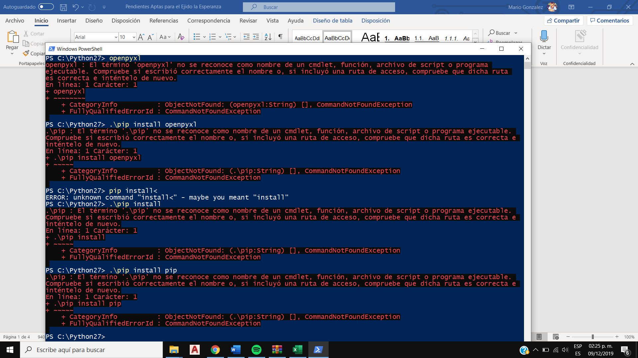

2.- Para poder leer el programa se debe tener el ejido a estudiar como shp para que con ese formato podamos sacar las características de las pendientes.

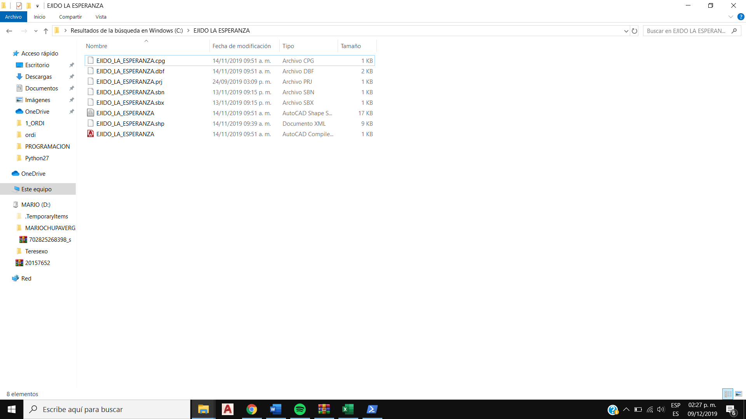

3.- Se toman y verifican las características del terreno a estudiar para poder tener los cálculos necesarios.

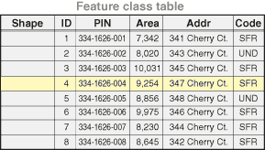

4.- Se imprimen los datos correspondientes para poder correr el programa.

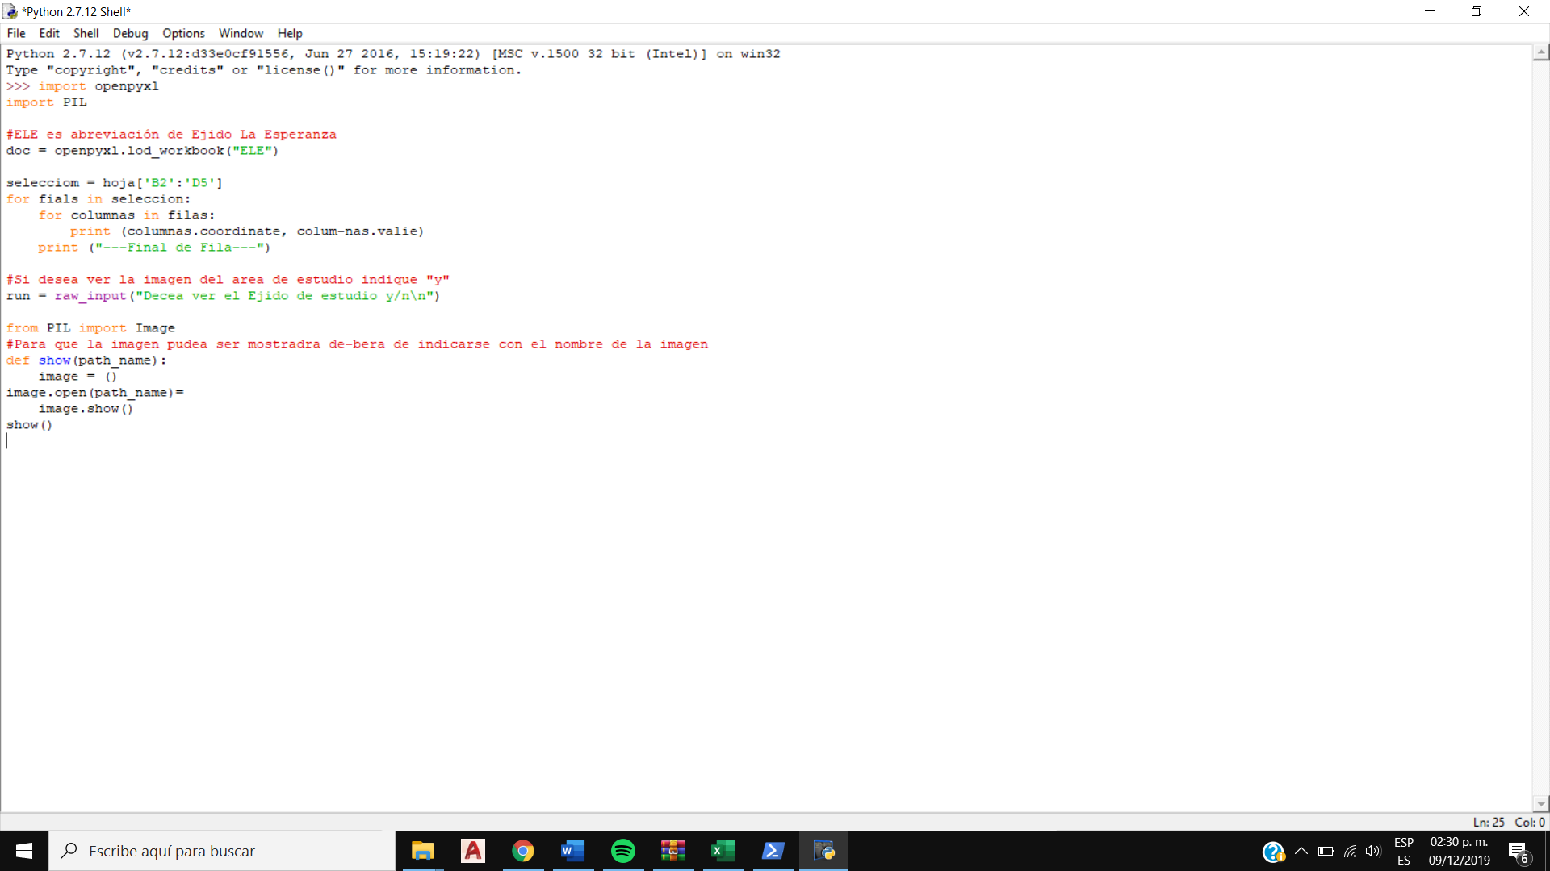

5.-Se especifica lo que se tiene que imprimir mediante la tabla de atributos del ejido.



6.- Al poner la condición en el programa en Python se denominará dependiendo de los grados el cultivo para lo cual es buena esa área, ya sea agrícola o de agricultura.



7.- El resultado es que el mapa a realizar junto con el programa señale con diferentes colores las diferentes pendientes las cuales puedan ser de buena utilidad.

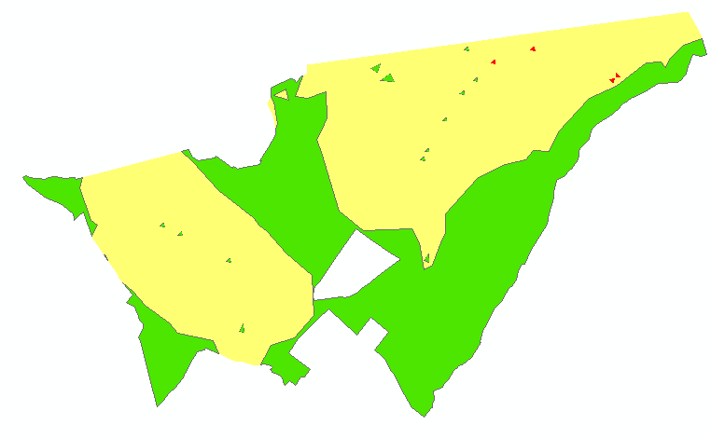

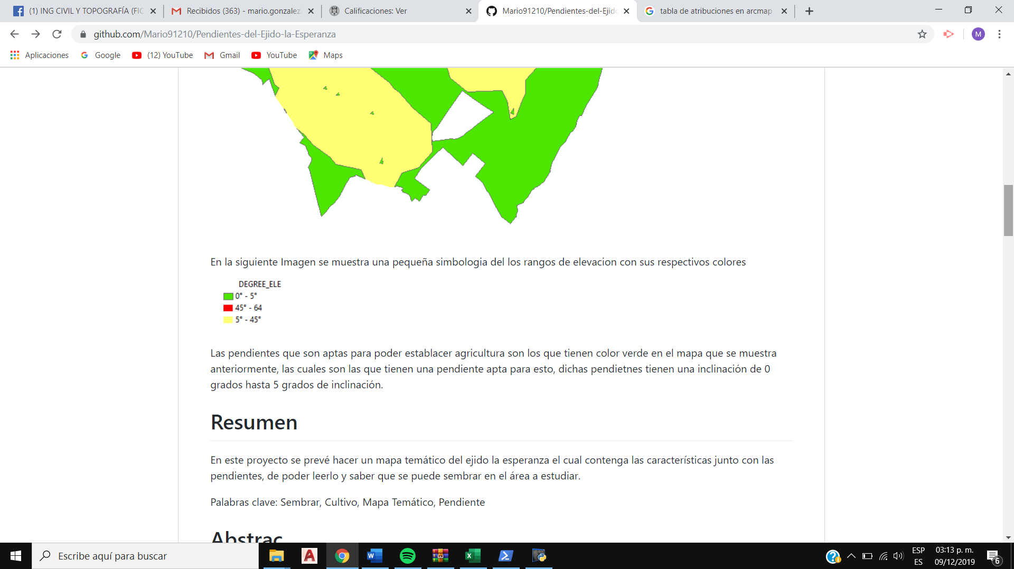

## MANEJO DE DATOS

El tipo de datos que se manejan en el programa son:

**Datos geoespaciales**: son requeridos para la localización de las curvas de nivel del ejido y el sistema de referenciación.

**Lenguaje de programación:** para lograr crear el programa y este ejecute correctamente lo que se pide.

**Sistemas de Información Geográfica:** los SIG importantes para el desarrollo de la localización de cada zona apta para el cultivo.

**Excel**

Es un programa informático desarrollado y distribuido por Microsoft Corp

**Sistema Operativo**

El programa está diseñado para trabajar en el Sistema Operativo Windows.

### **Equipo utilizado**

El equipo en el cual fue probado el programa es una computadora portátil de la marca Hp pavilion con las siguientes características:

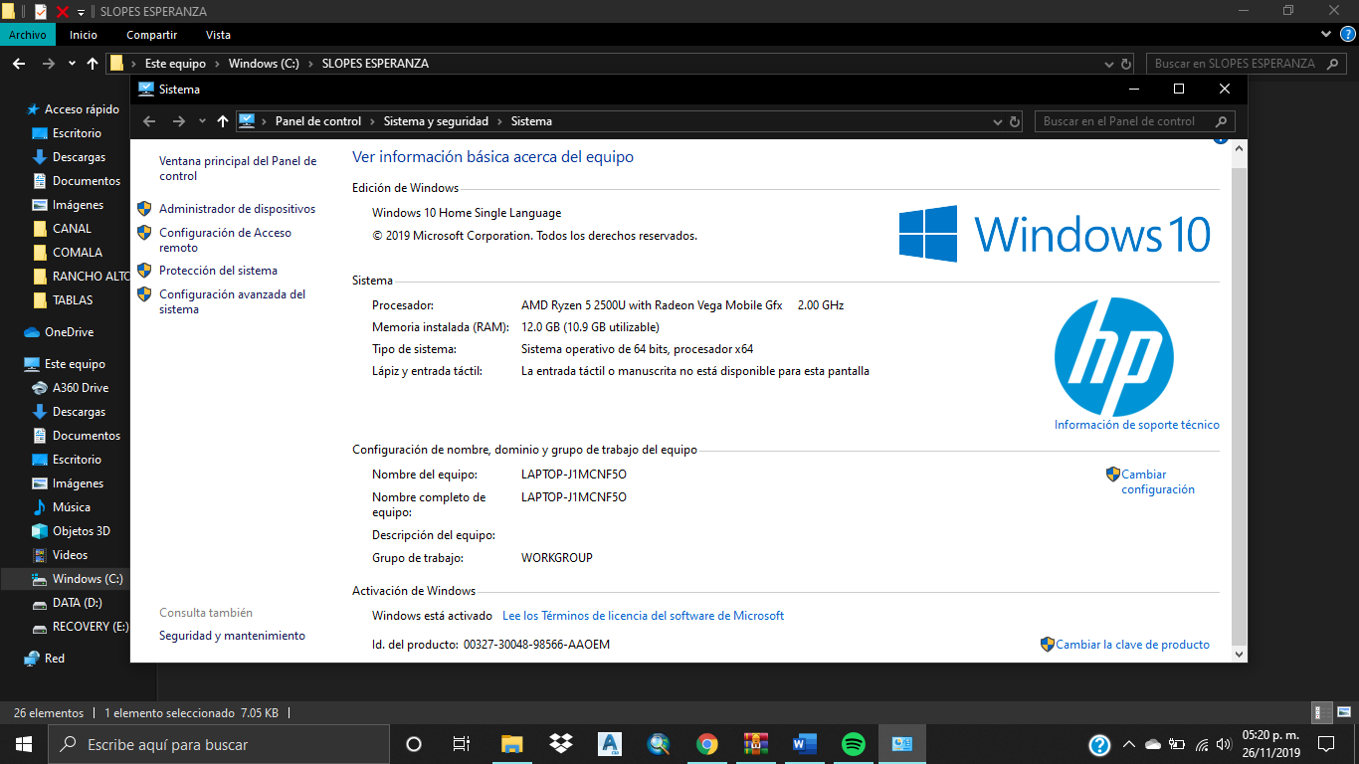

**RESULTADOS**

Lo que se logró obtener con el código fue un programa en el cual se le insertan los diferentes ángulos de las pendientes que tiene nuestro ejido para obtener el uso de suelos y que se pueda usar en ámbito de la agricultura.

En el siguiente código se producen desde el Angulo mínimo hasta el ángulo máximo



Con la tabla mostrada anteriormente, generamos una gráfica de pastel en la que se pueden observar las diferentes pendientes que existen en el Ejido la Esperanza.

|  |  |
| --- | --- |
| -Maíz | 0º-5º |
| -Caña | 5º-45º |
| -Café | <45º |

**CODIGO**

import openpyxl

import PIL

#ELE es abreviación de Ejido La Esperanza

doc = openpyxl.lod_workbook("ELE")

selecciom = hoja['B2':'D5']

for fials in seleccion:

for columnas in filas:

print (columnas.coordinate, columnas.valie)

print ("---Final de Fila---")

#Si desea ver la imagen del area de estudio indique "y"

run = raw_input("Decea ver el Ejido de estudio y/n\n")

from PIL import Image

#Para que la imagen pudea ser mostradra debera de indicarse con el nombre de la imagen

def show(path_name):

image = ()

image.open(path_name)=

image.show()

show()

## CONCLUSIÒN

En conclusión, puedo asumir que el cálculo de pendientes en este proyecto es importante para los ejidatarios de esa comunidad, poder conocer las condiciones aptas para el cultivo que les convenga, ya que en este ejido es conveniente y por facilidad de la zona la producción agrícola del maíz, y es indispensable tener espacialmente el control mediante un estudio de suelos.

Sabiendo que la ubicación de este ejido es rica en recursos agrícolas, por lo que se debe agilizar con las pendientes correctas los cultivos que convengan y sobre todo se produzca con los cuidados correspondientes.